Занятие № 16

ТЕМА: “НЕРВНАЯ ТКАНЬ. НЕЙРОНЫ. НЕЙРОГЛИЯ “

Контрольные вопросы:
1. Общая морфо - функциональная характеристика нервной ткани. Гистогенез. Производные нервной трубки (нейробласты, глиобласты), нервного гребня и нейральных плакод.
2. Морфологическая и функциональная классификация нейронов.
3. Морфофункциональные зоны нейрона (классификация по Бодиану). Микроскопическое и ультрамикроскопическое строение зоны перикариона, дендритов и аксона. Органеллы общего и специального значения (хроматофильная субстанция и нейрофибриллы).
4. Транспортные процессы в цитоплазме нейронов. Дендритный и аксонный транспорт - антероградный и ретроградный ток. Понятие о нейромедиаторах. Роль плазмолеммы нейронов в рецепции, генерации и проведении нервного импульса.
5. Нейроглия. Морфо-функциональная характеристика. Классификация нейроглии.
6. Астроглия, протоплазматические и волокнистые астроциты. Локализация. Строение. Функции.
7. Эпендимная глия. Особенности строения и виды эпендимной глии. Функции.
8. Олигодендроглия (мантийные и шванновские клетки). Строение. Локализация. Функции.
9. Микроглия. Источники развития. Строение и функции глиальных макрофагов.

ЦЕЛЬ ЗАНЯТИЯ:
Изучить микроскопическое и ультрамикроскопическое строение нейронов, их морфологическую и функциональную классификацию. Научиться идентифицировать органеллы специального значения - хроматофильную субстанцию и нейрофибриллы - при световой микроскопии и на электроннограммах. Обратить внимание на морфологические и функциональные особенности дендритов и аксона, процессы транспорта в нейроне и на способность плазмолеммы к проведению нервного импульса.
Изучить микроскопическое, ультрамикроскопическое строение и функции различных видов нейроглии.

МИКРОПРЕПАРАТЫ ДЛЯ САМОСТОЯТЕЛЬНОЙ РАБОТЫ:

Препарат 1. Мультиполярные нейроны (спинной мозг). Импрегнация азотнокислым серебром.
Под м/у найти белое (периферическая часть среза) и серое вещество (центральная часть среза). В сером веществе спинного мозга находятся клетки нейроглии и мультиполярные нервные клетки, особенно крупные в передних рогах. На б/у на срезе видны лишь наиболее толстые, начальные участки их отростков. Ядро нейрона светлое, иногда видно ядрышко. Обратить внимание в нейроплазме на сеть тонких темноокрашенных нитей - нейрофибрилл. Зарисовать 1 - 2 нейрона под б/у.

Препарат 2. Псевдоуниполярные нейроны (спинномозговые узлы). Импрегнация азотнокислым серебром.

Под м/у сделать общий обзор препарата и внутри узла найти группы нервных клеток округлой формы со светлыми ядрами и темными ядрышками. При б/у можно увидеть толстый отросток ( иногда Т - образно ветвящийся ), отходящий от тела клетки. Зарисовать под большим увеличением несколько клеток.

Препарат 3 . Мультиполярные нейроны.
Хроматофильное (базофильное, тигроидное) вещество (спинной мозг). Окраска метиленовым синим.

Под м/ у сделать общий обзор препарата спинного мозга. Под б/у в перикарионах и дендритах мультиполярных нейронов рассмотреть базофильноокрашенные глыбки разной величины - тигроидное вещество. Часть перикариона, обращенная к аксону, лишена тигроидного вещества. Это аксонный холмик. Зарисовать 1-2 нейрона под большим увеличением.

ДЕМОНСТРАЦИОННЫЕ МИКРОПРЕПАРАТЫ:

Препарат 1. Спинной мозг. Окраска пиронином. Выявление РНК.
РНК окрашивается в красно-фиолетовый цвет.

Интенсивно окрашены глыбки тигроидного вещества и ядрышки мультиполярных нейронов. Рассмотреть препарат и убедиться, что глыбки тигроидного вещества содержат РНК. Зарисовать 1-2 нейрона.

Препарат 2. Нейроглия. Импрегнация азотнокислым серебром.

Под иммерсионным объективом рассмотреть клетки нейроглии: астроциты, эпендимоциты, олигодендроглиоциты и глиальные макрофаги. Зарисовать все виды глии.

ЭЛЕКТРОННОГРАММЫ:

1. Нервная клетка (гранулярная эндоплазматическая сеть, базофильное вещество).
2. Эпендимные клетки III желудочка промежуточного мозга.
3. Астроглиальные клетки коры больших полушарий головного мозга человека.

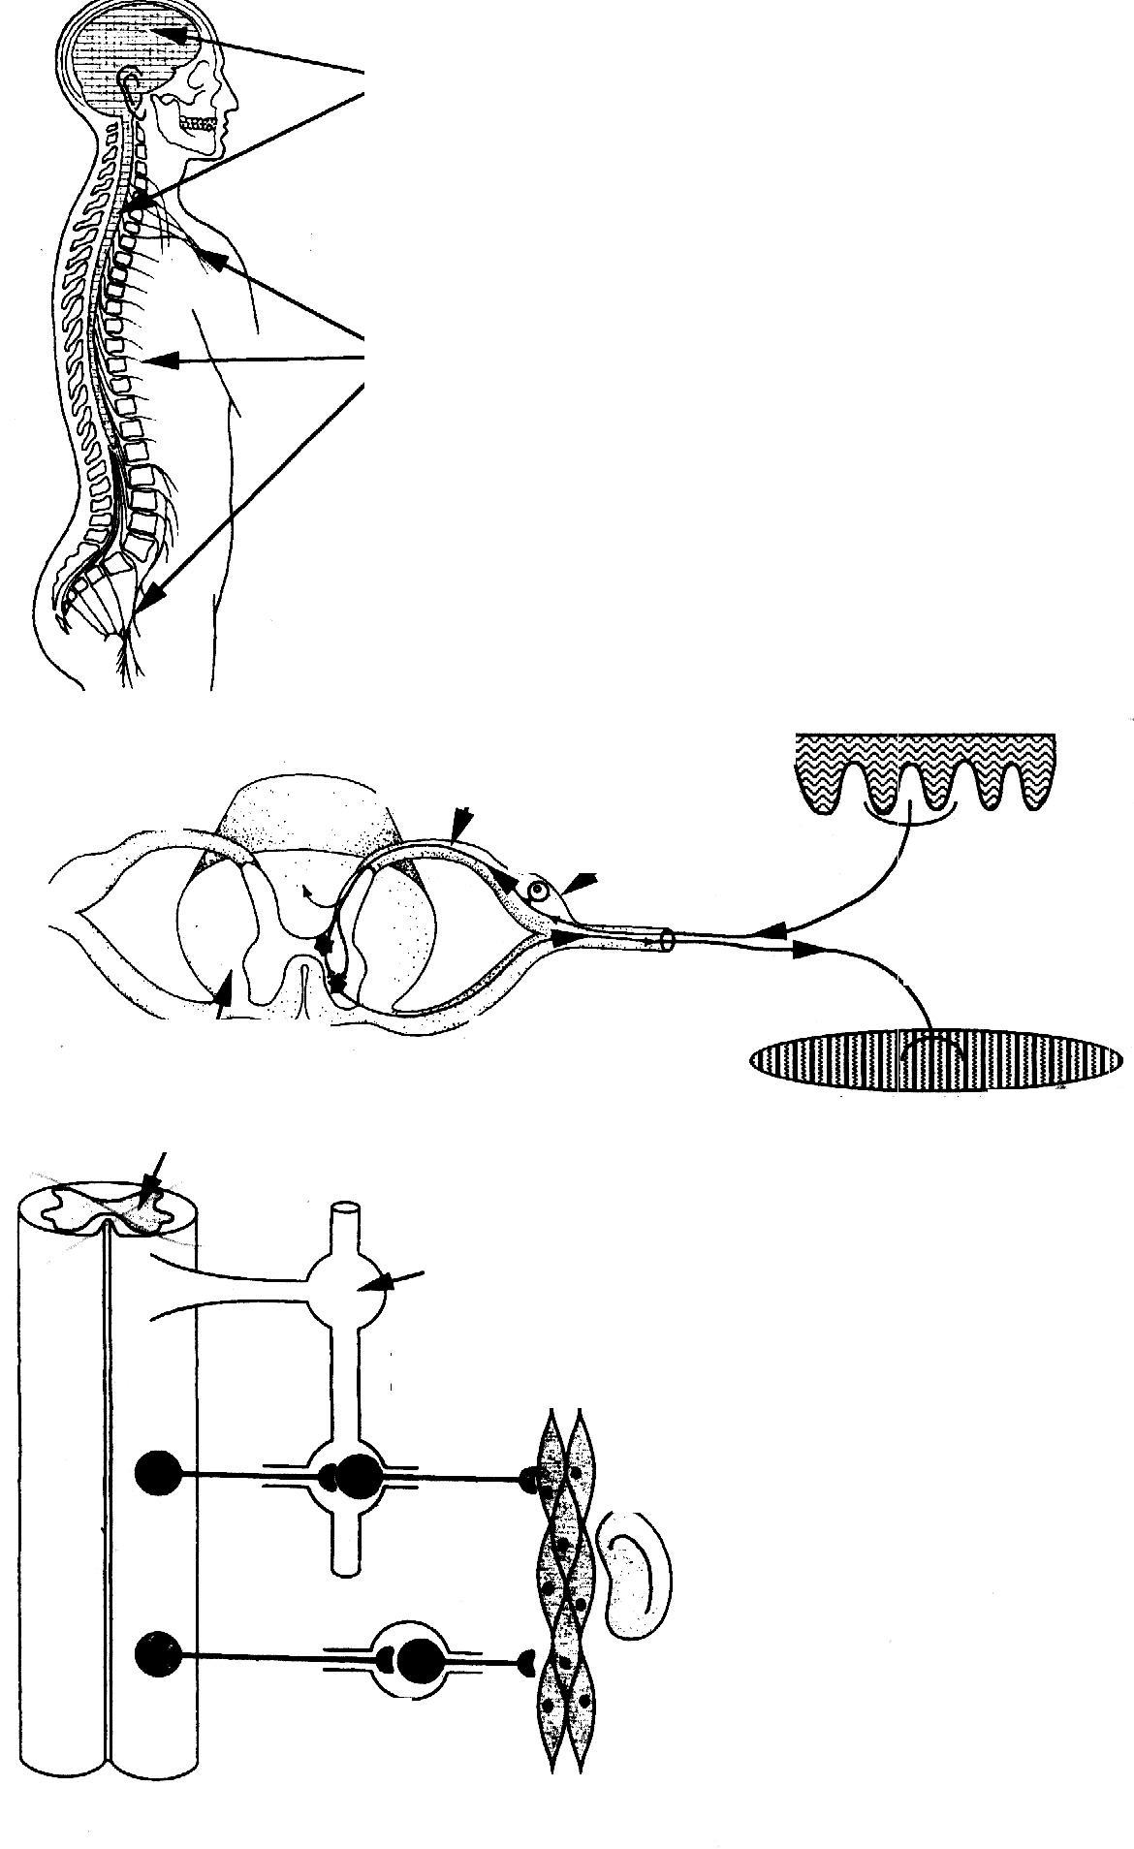
СДЕЛАТЬ ОБОЗНАЧЕНИЯ

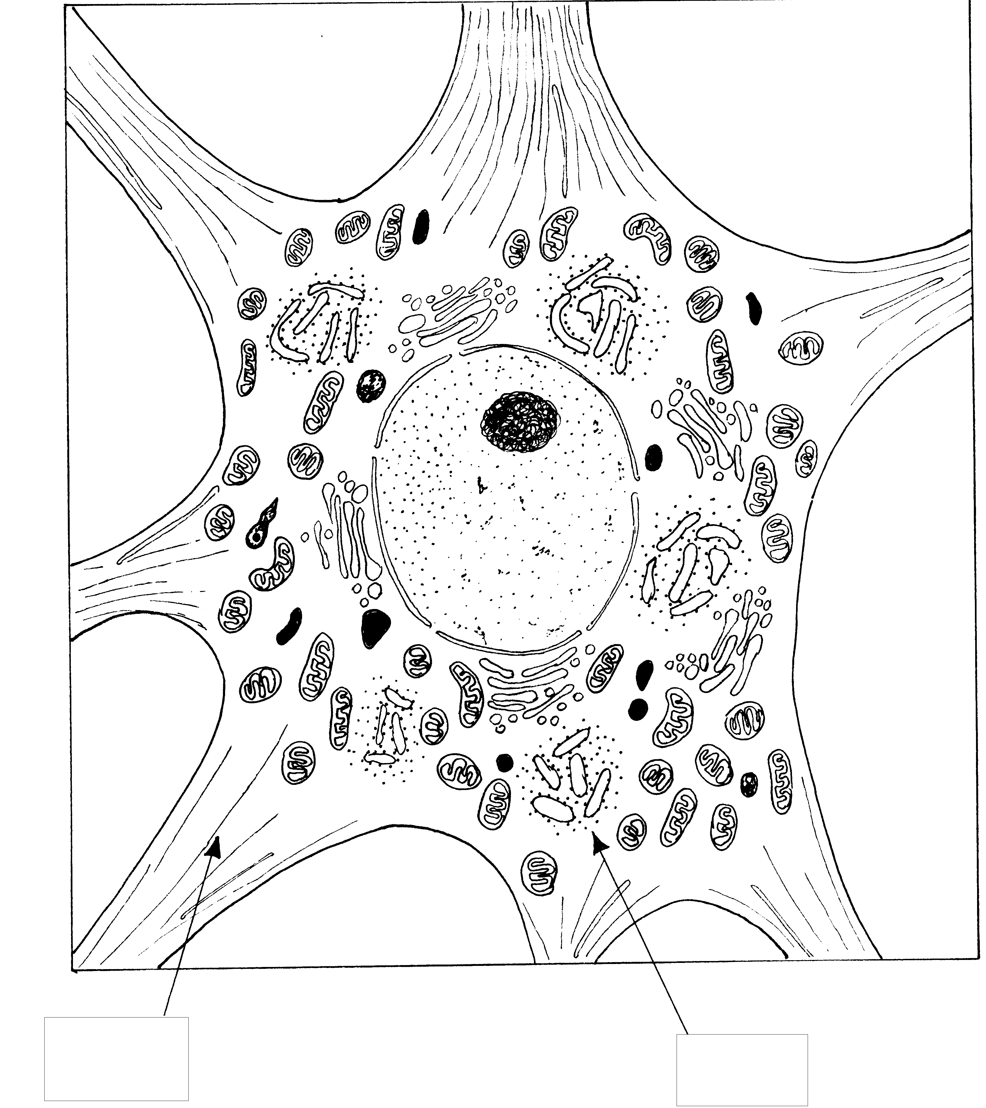

СДЕЛАТЬ ОБОЗНАЧЕНИЯ

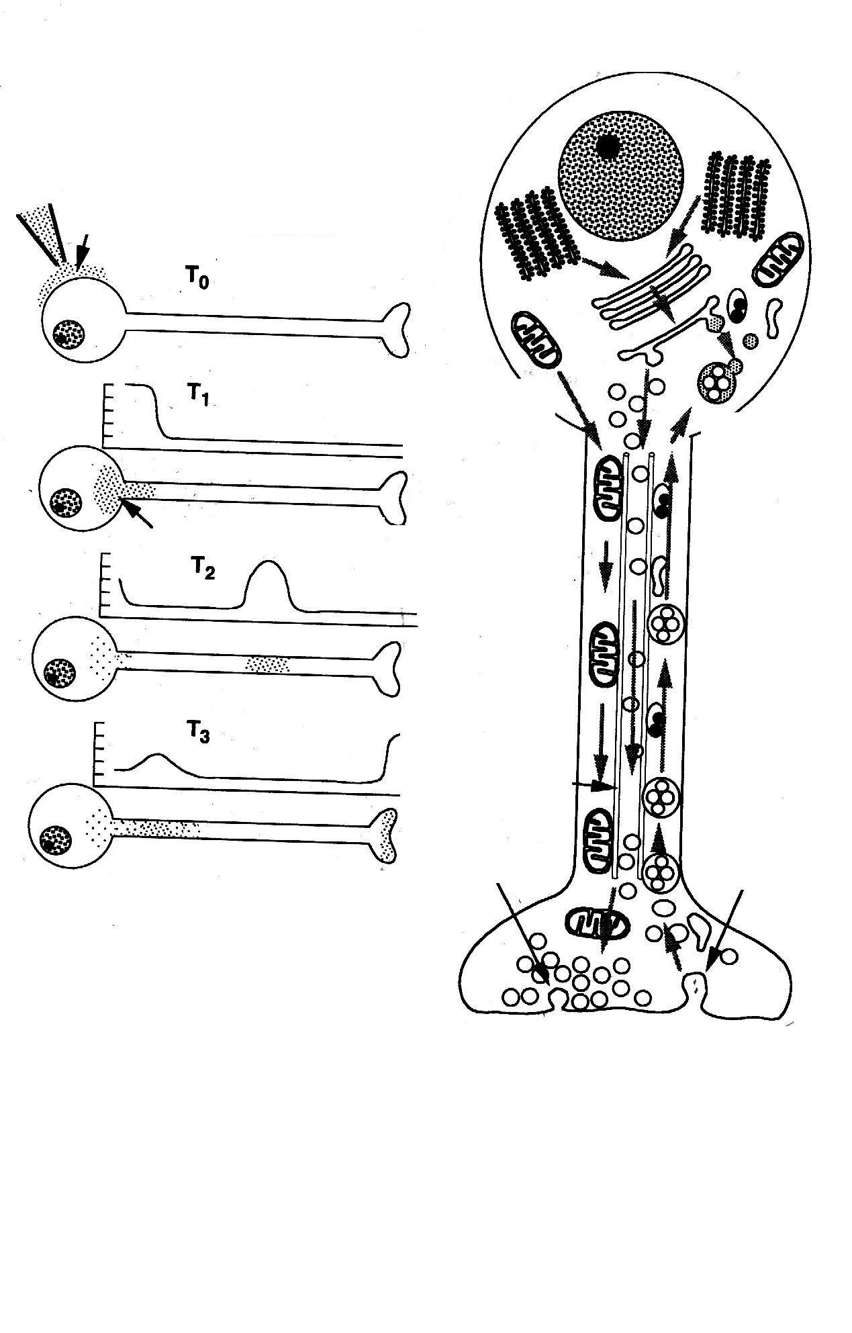
СДЕЛАТЬ ОБОЗНАЧЕНИЯ

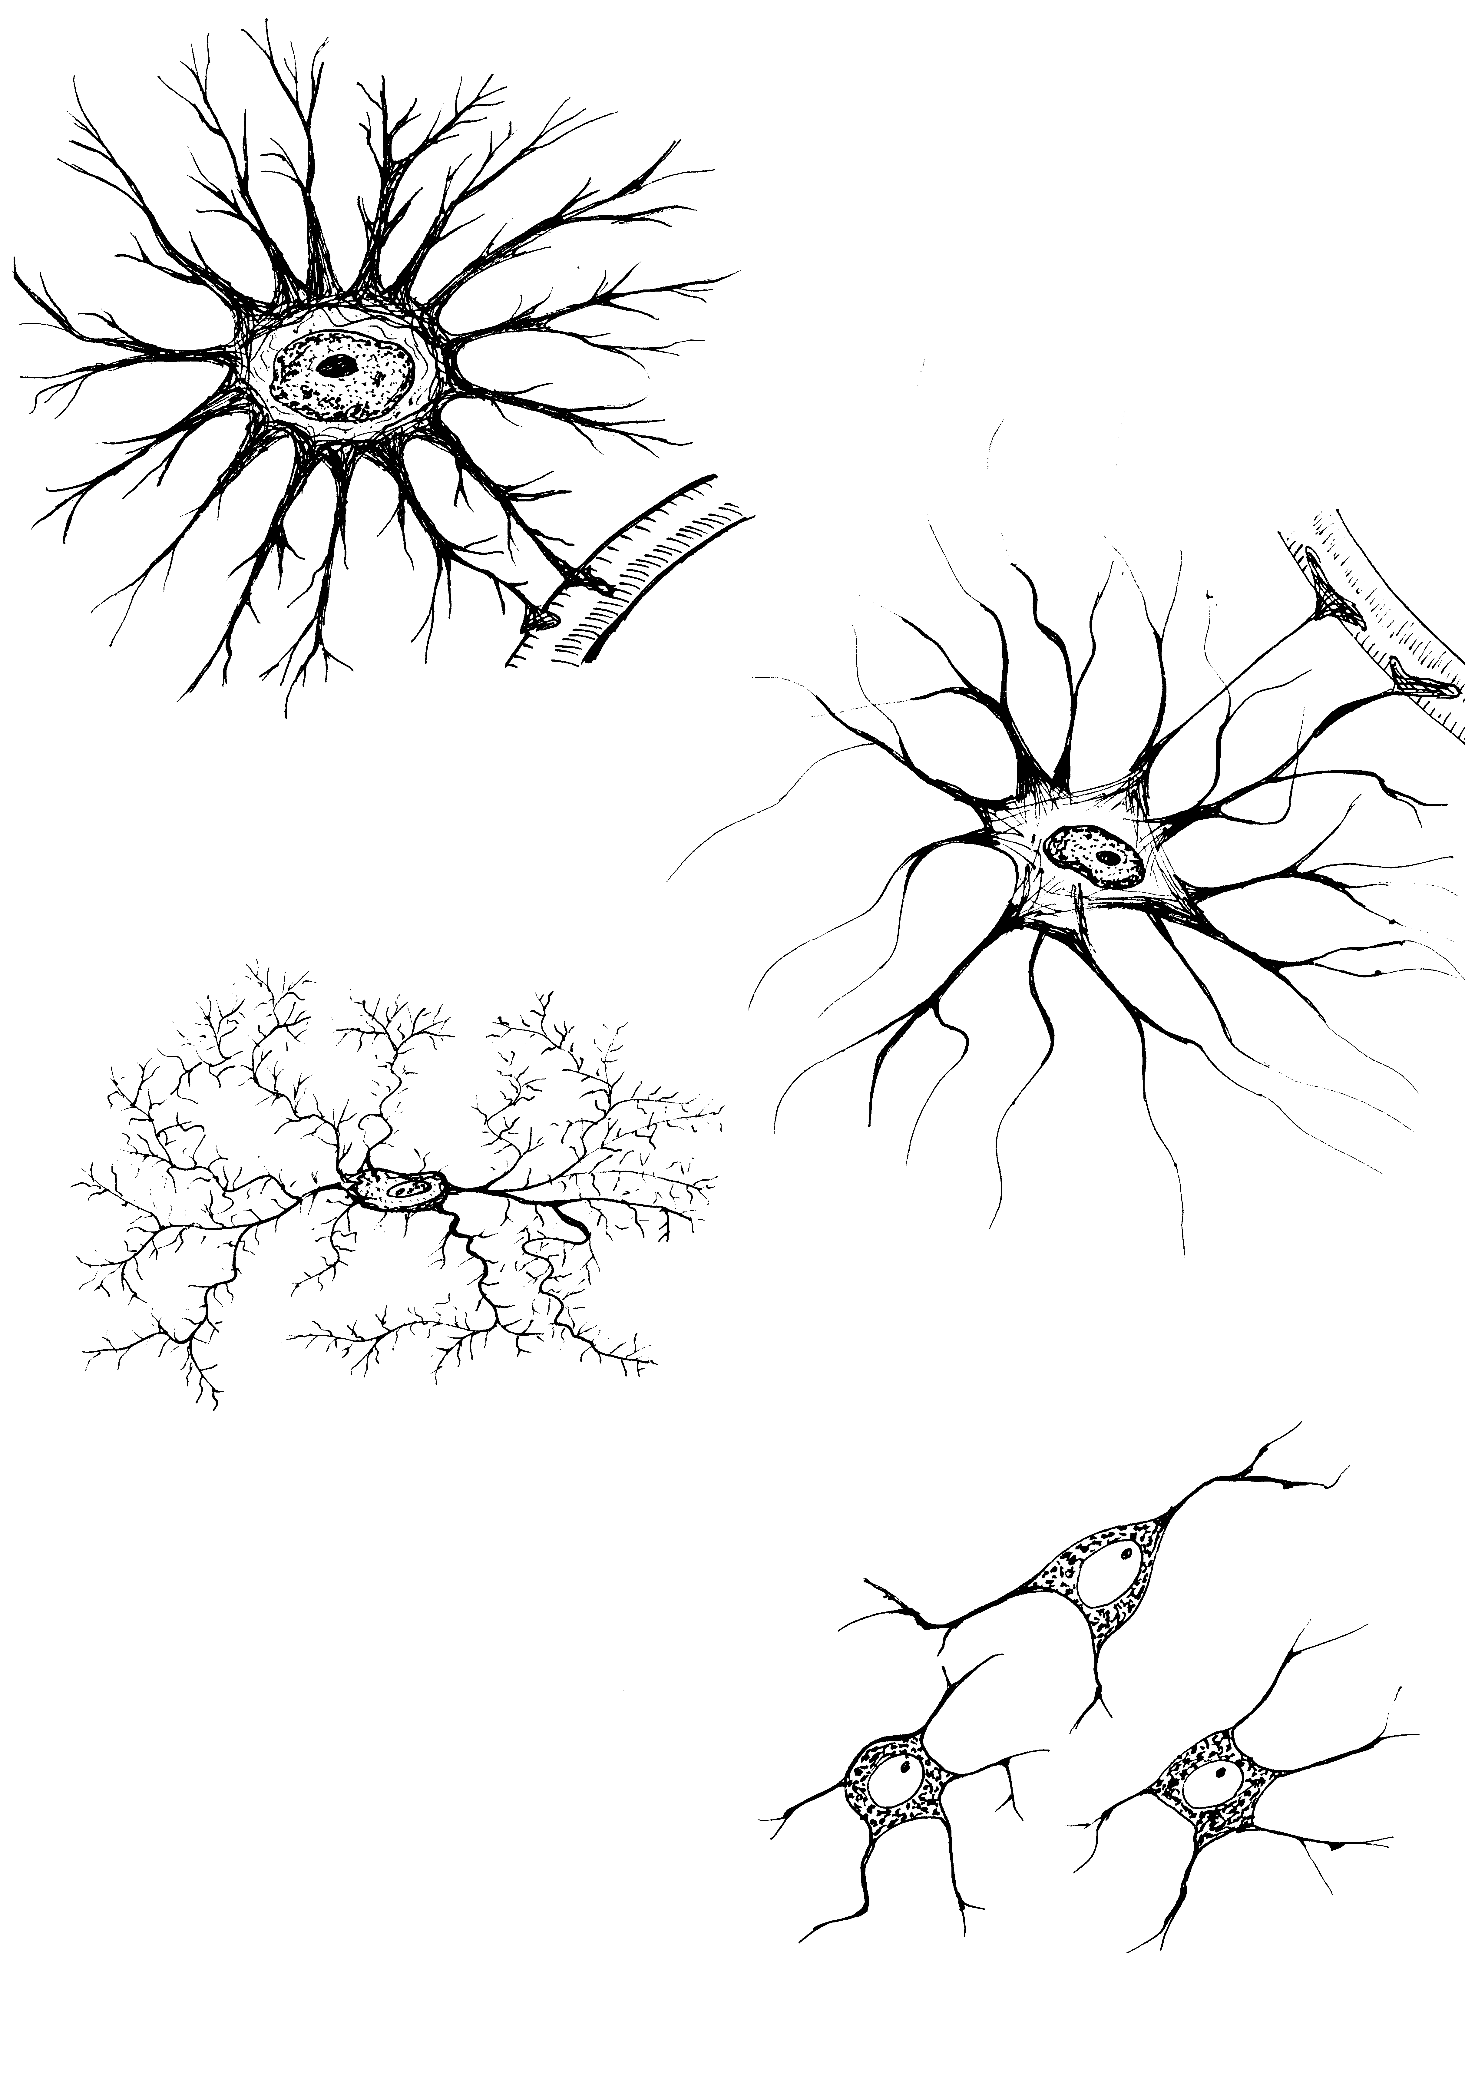
НЕЙРОГЛИЯ
СДЕЛАТЬ ОБОЗНАЧЕНИЯ

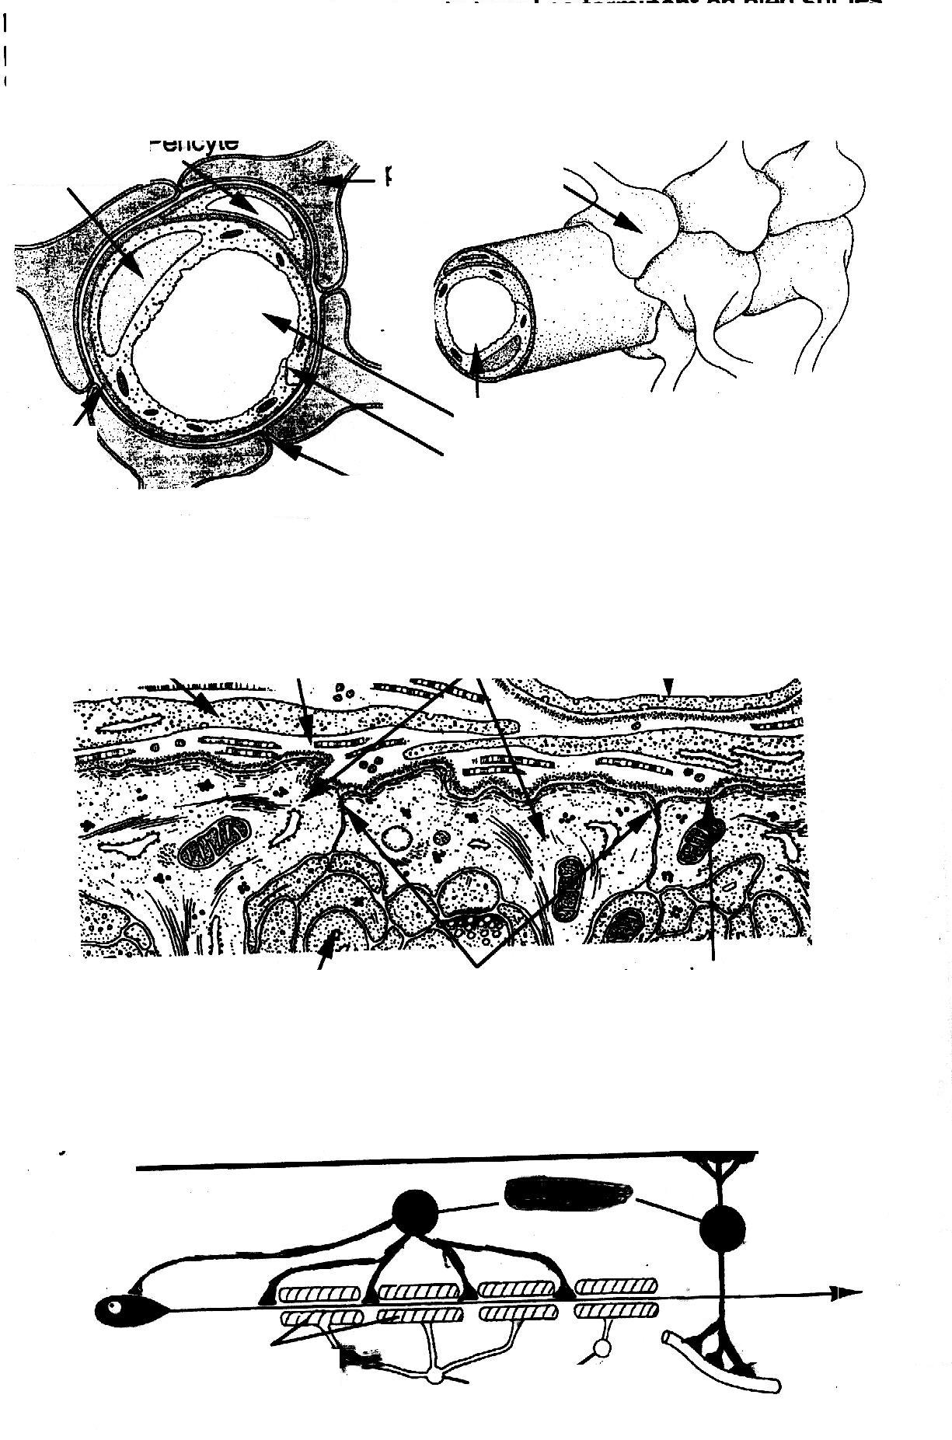
СДЕЛАТЬ ОБОЗНАЧЕНИЯ

Федеральное агенство по здрвоохранению и социальному развитию
Кубанский Государственный Медицинский Университет

Кафедра гистологии с эмбриологией

МЕТОДИЧЕСКИЕ УКАЗАНИЯ ДЛЯ ПРЕПОДАВАТЕЛЕЙ
ПО ТЕМЕ: “ НЕРВНАЯ ТКАНЬ. НЕЙРОНЫ. НЕЙРОГЛИЯ “

